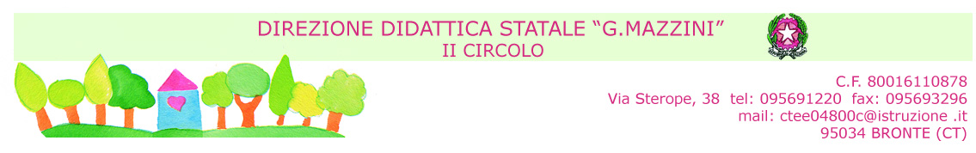

AL DIRIGENTE SCOLASTICO
2° CIRCOLO-BRONTE

___l___ sottoscritt___________________________________________, in servizio presso codesta

Direzione Didattica in qualità di _____________________________________________________

CHIEDE

Ai sensi dell’art.22, comma 2 del CCNL del 04/08/1995, di poter usufruire di ore ______________

di recupero compensativo del servizio prestato ne__ giorn_________________________________

per ore ____________________________________

Bronte, lì________/________/20___

Insegnante

____________________________

